# Методы познания

Метод научной абстракции – оставляет только значимые параметры.

Метод анализа и синтеза – статический, динамический, позитивный, нормативный.

Дедукция – движение от отдельных частных фактов к общим выводам.

Индукция – выдвижение гипотез и проверка фактов.

# Спрос

Покупатели на рынке реализуют спрос – желание/возможность приобрести товар.

Объем спроса – максимальное количество товара, которое согласно приобрести определенное лицо, группа лиц, все население в целом в единицу времени при определенных условиях. (Qd).

Функция спроса – зависимость объема спроса от определяющих его факторов: цена (P), вкусы потребителей (T), величина дохода (I), инфляционное ожидание (EX) и др.

Если Qd=f(P), то остальные факторы считаются неизменными.

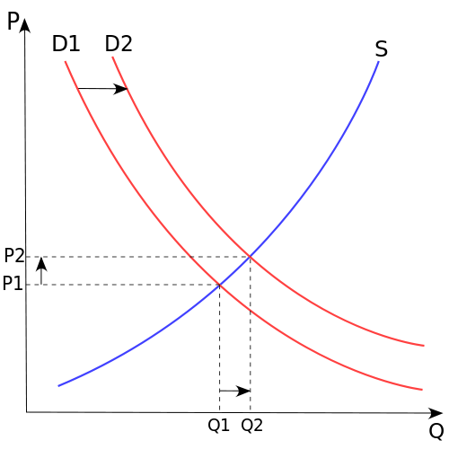Закон спроса: при прочих равных условиях спрос на товар тем больше, чем ниже его цена.

Кривая спроса может задаваться как таблично, так и аналитически (Qdx=a-bPx). Функция спроса может быть как прямой, так и выпуклой (индивидульный)/вогнутой(групповой) кривой. Если кривая выходит из нуля, значит это товары Гиффена или Веблена.

Изменение объема спроса – скольжение вдоль кривой при прочих равных.

Изменение цены – движение кривой влево/вправо.

# Предложение

Это возможность и желание продать. Объем продаж – максимальное количество товара, который готов выставить на продажу продавец при определенных условиях. Функция предложения – зависимость объема предложения от определяющих его факторов. (Qs). График – вогнутая кривая, выходящая из 0. Задается либо таблично, либо аналитически Qsx=-a+bPx.

# Рыночное равновесие

Состояние рынка, при котором спрос и предложение уравновешены. Если рыночная цена выше равновесной, то избыток товара. Если ниже, то дефицит.

# Эластичность спроса и предложения

E=(deltay/y)/(deltax/x).

Эластичность спроса по цене: ED(P) = (deltaq/q1)/(deltap/p1)=q’(p)*(p1/q). Показывает чувствительность объема спроса к изменению цены при неизменных условиях. Характеризует замещаемость данного товара другим.

Если ED(P)>1, то спрос эластичен и незначительное увеличение цены приводит к существенному сокращению объема спроса (легко заменяемые товары).

Если 0<ED(P)<1, то спрос неэластичен, объем спроса мало зависит от изменения цены (почти незаменимые товары).

Если ED(P)=inf, то абсолютно неэластичный спрос – товары приобретаются в неограниченном количестве при понижении цены и отказываются от приобретения в случае повышения.

Если ED(P)=0, то спрос не зависит от цены.

Эластичность спроса по доходу. ED(I)= (deltaq/q1)/(deltai/i1)=q’(i)*(i1/q). Характеризует зависимость изменения спроса отдельного потребителя, отрасли, рынка от роста или уменьшения денежного дохода. Используется для классификации товаров по качеству. (>0 – высококачественный, <0 - низкокачественный).

Перекрестная эластичность – характеризует степень взаимозаменяемости двух товаров потребления. Eab=(deltaQd1a/Qd1a)/(deltaP1d/P1d)). >0 – заменяемые, <0 – незаменяемые, =0 – независимые.